ФЕДЕРАЛЬНОЕ ГОСУДАРСТВЕННОЕ ОБРАЗОВАТЕЛЬНОЕ УЧРЕЖДЕНИЕ ВЫСШЕГО ОБРАЗОВАНИЯ

МОСКОВСКИЙ АВИАЦИОННЫЙ ИНСТИТУТ

(НАЦИОНАЛЬНЫЙ ИССЛЕДОВАТЕЛЬСКИЙ УНИВЕРСИТЕТ)

**ОТЧЕТ**

**О ВЫПЛОНЕНИИ ЛАБОРАТОРНОЙ РАБОТЫ**

**«АНИМАЦИЯ СИСТЕМЫ»**

**ПО ДИСЦИПЛИНЕ «ТЕОРЕТИЧЕСКАЯ МЕХАНИКА И ОСНОВЫ КОМПЬЮТЕРНОГО МОДЕЛИРОВАНИЯ»**

**ВАРИАНТ ЗАДАНИЯ №9**

Выполнил(а) студент группы М8О-208Б-20

Зубко Дмитрий Валерьевич_____________________________

подпись, дата

Проверил и принял

Доцент каф. 802, Чекина Е.А._____________________________

подпись, дата

с оценкой _____________________________

Москва, 2021

**Задание:**

Реализовать анимацию движения механической системы используя язык программирования Python.

**Механическая система:** 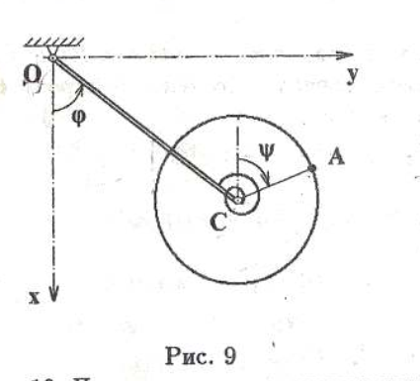

**Текст программы:**

import numpy as np

import matplotlib.pyplot as plt

from matplotlib.animation import FuncAnimation

fig = plt.figure(figsize=[10, 5])

ax = fig.add_subplot(1, 2, 1)

ax.axis('equal')

ax.set(xlim=[-7, 7], ylim=[-7, 3])

X_Ground = [-1, 1]

Y_Ground = [0, 0]

ax.plot(X_Ground, Y_Ground, color='black', linewidth=3)

// временной промежуток и начальные значения

Steps = 1000

t = np.linspace(0, 50, Steps)

L = 4

WheelR = 1

g = 9.8

T = 2 * 3.14 * np.sqrt(L / g)

omega = 2 * 3.14 / T

phi = omega * t + 3.14 * 2 / 8

A = np.sin(phi[0]) * L

X_A = A * np.sin(phi)

Y_A = -np.sqrt(L ** 2 - X_A ** 2)

X_V_A = np.diff(X_A)

Y_V_A = np.diff(Y_A)

X_W_A = np.diff(X_V_A)

Y_W_A = np.diff(Y_V_A)

// создаем графики

ax2 = fig.add_subplot(4, 2, 2)

ax2.plot(X_V_A)

plt.title('Vx of dot')

plt.xlabel('t values')

plt.ylabel('Vx values')

ax2 = fig.add_subplot(4, 2, 4)

ax2.plot(Y_V_A)

plt.title('Vy of dot')

plt.xlabel('t values')

plt.ylabel('Vy values')

ax2 = fig.add_subplot(4, 2, 6)

ax2.plot(X_W_A)

plt.title('Wx of dot')

plt.xlabel('t values')

plt.ylabel('Wx values')

ax2 = fig.add_subplot(4, 2, 8)

ax2.plot(Y_W_A)

plt.title('Wy of dot')

plt.xlabel('t values')

plt.ylabel('Wy values')

plt.subplots_adjust(wspace=0.3, hspace=0.7)

// рисуем окружность

tetta = np.linspace(0, 6.28, 25)

X_Wheel = WheelR * np.sin(tetta)

Y_Wheel = WheelR * np.cos(tetta)

Drawed_Wheel = ax.plot(X_A[0] + X_Wheel, Y_A[0] + Y_Wheel)[0]

// рисуем точки

Point_O = ax.plot(0, 0, marker='o')[0]

Point_A = ax.plot(X_A[0], Y_A[0], marker='o')[0]

Line_AO = ax.plot([X_A[0], 0], [Y_A[0], 0])[0]

psi = omega * t + 3.14 * 3.5 / 8

A = np.sin(psi[0]) * WheelR

X_B = A * np.sin(phi)

Y_B = np.sqrt(WheelR ** 2 - X_B ** 2)

Point_B = ax.plot(X_B[0] + X_A[0], Y_B[0] + Y_A[0], marker='o')[0]

Line_AB = ax.plot([X_A[0], X_B[0] + X_A[0]], [Y_A[0], Y_B[0] + Y_A[0]])[0]

// рисуем пружину

Nv = 3

R1 = 0.1

R2 = 0.5

gretta = np.linspace(0, Nv * 6.28 - np.arctan((X_A[0] / Y_A[0])), 100)

X_SpiralSpr = -(R1 + gretta * (R2 - R1) / gretta[-1]) * np.sin(gretta)

Y_SpiralSpr = (R1 + gretta * (R2 - R1) / gretta[-1]) * np.cos(gretta)

Drawed_SpiralSpring = ax.plot(X_SpiralSpr + X_A[0], Y_SpiralSpr + Y_A[0])[0]

// функция анимации движения

def anima(i):

Line_AO.set_data([X_A[i], 0], [Y_A[i], 0])

Point_A.set_data(X_A[i], Y_A[i])

Drawed_Wheel.set_data(X_A[i] + X_Wheel, Y_A[i] + Y_Wheel)

Point_B.set_data(X_B[i] + X_A[i], Y_B[i] + Y_A[i])

Line_AB.set_data([X_A[i], X_B[i] + X_A[i]], [Y_A[i], Y_B[i] + Y_A[i]])

gretta = np.linspace(0, Nv * 6.28 - np.arctan((X_A[i] / Y_A[i])), 100)

X_SpiralSpr = -(R1 + gretta * (R2 - R1) / gretta[-1]) * np.sin(gretta)

Y_SpiralSpr = (R1 + gretta * (R2 - R1) / gretta[-1]) * np.cos(gretta)

Drawed_SpiralSpring.set_data(X_SpiralSpr + X_A[i], Y_SpiralSpr + Y_A[i])

return [Line_AO, Point_A, Drawed_Wheel, Line_AB, Point_B, Drawed_SpiralSpring]

anim = FuncAnimation(fig, anima, frames=Steps, interval=45, blit=True)

plt.show()

**Результат работы:**

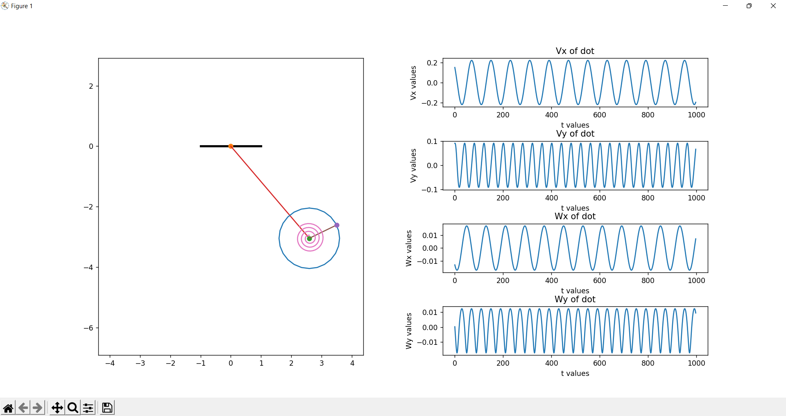

**Вывод:** благодаря данной лабораторной работе я приобрёл практические навыки в анимации системы, закрепил знания полученные в первой лабораторной работе.